INSTITUTO FEDERAL DE EDUCAÇÃO, CIÊNCIA E TECNOLOGIA DE GOIÁS - IFG

CAMPUS APARECIDA DE GOIÂNIA

MESTRADO PROFISSIONAL EM ARTES – Rede PROFARTES

NOME DO(A) ESTUDANTE(A)

TÍTULO DO TRABALHO: SUBTÍTULO

APARECIDA DE GOIÂNIA
ANO

NOME DO(A) ESTUDANTE(A)

TÍTULO DO TRABALHO: SUBTÍTULO

Trabalho de Qualificação, no formato de Proposta Pedagógica, apresentado ao curso de Mestrado Profissional em Artes, do Instituto Federal de Educação, Ciência e Tecnologia de Goiás - Campus Aparecida de Goiânia/IFG, como requisito parcial à obtenção do título de Mestre/a em Artes.

Orientador(a): Prof(a). Dr(a): Nome Completo

Coorientador(a): Prof(a). Dr(a): Nome Completo

APARECIDA DE GOIÂNIA
ANO

BANCA EXAMINADORA

________________________________________
Prof. (Nome do/a orientador/a)
(Presidente - orientador)

________________________________________
Prof. (Nome do/a professor/a avaliador/a)
(Membro interno)

________________________________________
Prof. (Nome do/a professor/a avaliador/a)
(Membro externo)

________________________________________
Prof. (Nome do/a professor/a avaliador/a)
(Suplente)

TÍTULO DA PROPOSTA PEDAGÓGICA: SUBTÍTULO

Nome do(a) autor(a)

Resumo

Digite seu texto com, no mínimo, 100 palavras e, no máximo, 250 palavras em parágrafo único.

Palavras-chave: Palavra-chave 1. Palavra-chave 2. Palavra-chave 3. Palavra-chave 4. Palavra-chave 5.

- Introdução ou Apresentação

Para efeito do Exame de Qualificação de Proposta Pedagógica: plano de desenvolvimento da proposta pedagógica com mínimo de 20 (vinte) páginas, acompanhado de material pedagógico desenvolvido especificamente para a proposta e já produzido até o momento da qualificação (vídeo, material didático, objetos artístico-pedagógicos etc.).

- Seção A

Texto texto texto texto texto texto texto texto texto texto texto texto texto texto texto texto texto texto texto texto texto texto texto texto texto texto texto texto texto texto texto texto texto texto texto texto.

  - Subseção

Texto texto texto texto texto texto texto texto texto texto texto texto texto texto texto texto texto texto texto texto texto texto texto texto texto texto texto texto texto texto texto texto texto texto texto texto.

- Seção B

Texto texto texto texto texto texto texto texto texto texto texto texto texto texto texto texto texto texto texto texto texto texto texto texto texto texto texto texto texto texto texto texto texto texto texto texto.

Figura 1 – Artefato indígena.
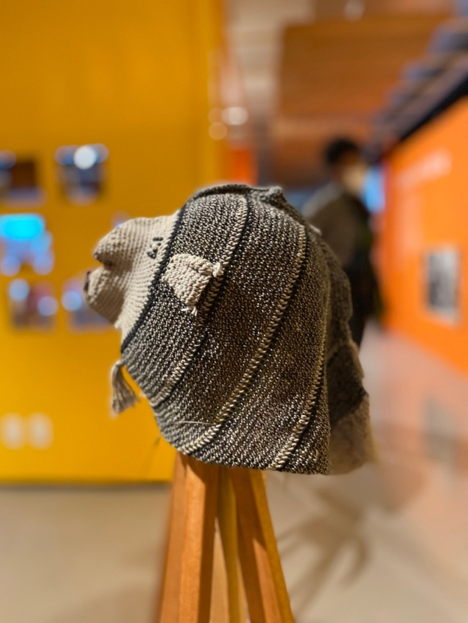
Fonte: Acervo do/a autor/a (2022).

  - Subseção

Texto texto texto texto texto texto texto texto texto texto texto texto texto texto texto texto texto texto texto texto texto texto texto texto texto texto texto texto texto texto texto texto texto texto texto texto.

- Seção C

Texto texto texto texto texto texto texto texto texto texto texto texto texto texto texto texto texto texto texto texto texto texto texto texto texto texto texto texto texto texto texto texto texto texto texto texto FIGURA 1.

Quadro 1 – Competências do profissional.
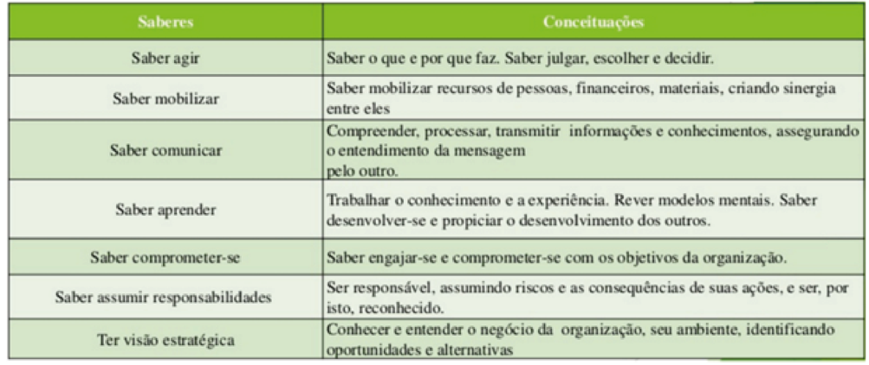
Fonte: Fleury (2022).

  - Subseção

Texto texto texto texto texto texto texto texto texto texto texto texto texto texto texto texto texto texto texto texto texto texto texto texto texto texto texto texto texto texto texto texto texto texto texto texto.

Gráfico 1 – Expectativa de vida ao nascer.
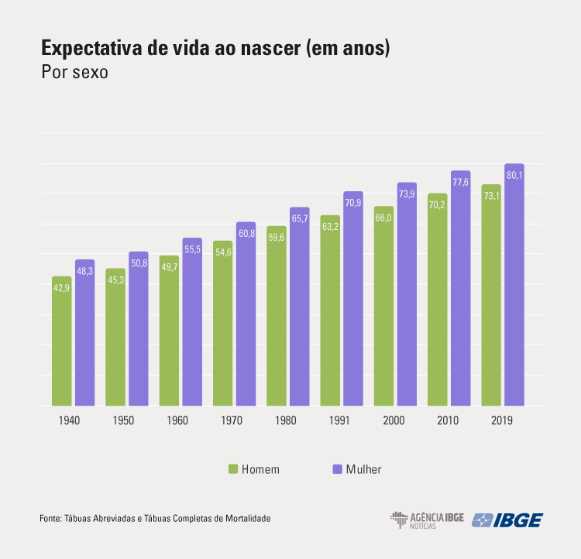
Fonte: IBGE (2019).

- Seção D

Texto texto texto texto texto texto texto texto texto texto texto texto texto texto texto texto texto texto texto texto texto texto texto texto texto texto texto texto texto texto texto texto texto texto texto texto texto.

- Referências

Seguir orientações da NBR 6023/2011. Disponível em: www.abntcolecao.com.br/ifg

APÊNDICE A

Apêndice são documentos produzidos pelo pesquisador.

ANEXO A

Anexos são documentos produzidos por terceiros.

PRINCIPAIS NORMAS DE ELABORAÇÃO E FORMATAÇÃO
DE TRABALHOS ACADÊMICOS

O padrão de elaboração e formatação de trabalhos acadêmicos utilizado pelo IFG é baseado nas normas da ABNT - Associação Brasileira de Normas Técnicas. Abaixo estão listadas as NBRs e suas respectivas aplicações:
NORMA | DESCRIÇÃO
NBR 10520 / 2002 - Informação e documentação - Citações em documentos - Apresentação | Esta Norma especifica as características exigíveis para apresentação de citações em documentos.
NBR 6023 / 2002 – Informação e documentação - Referências - Elaboração | Esta Norma estabelece os elementos a serem incluídos em referências.
NBR 6028 / 2003 - Informação e documentação - Resumo - Apresentação | Esta Norma estabelece os requisitos para redação e apresentação de resumos.
NBR 14724 / 2011 - Informação e documentação - Trabalhos acadêmicos - Apresentação | Esta Norma especifica os princípios gerais para a elaboração de trabalhos acadêmicos (teses, dissertações e outros), visando sua apresentação à instituição (banca, comissão examinadora de professores, especialistas designados e/ou outros).
NBR 6027 / 2012 – Informação e documentação — Sumário — Apresentação | Esta Norma especifica os princípios gerais para elaboração de sumários em qualquer tipo de documento.
NBR 6024 / 2012 - Informação e documentação — Numeração progressiva das seções de um documento — Apresentação | Esta Norma especifica os princípios gerais de um sistema de numeração progressiva das seções de um documento, de modo a expor em uma sequência lógica o inter-relacionamento da matéria e a permitir sua localização.
NBR 6034 / 2004 - Informação e documentação - Índice - Apresentação | Esta Norma estabelece os requisitos de apresentação e os critérios básicos para a elaboração de índices.
NBR 6022 / 2018 - Informação e documentação - Artigo em publicação periódica técnica e/ou científica - Apresentação | Esta Norma especifica os princípios gerais para elaboração e apresentação de elementos que constituem artigos em um periódico técnico e/ou científico.
NBR 15287 / 2011 - Informação e documentação — Projeto de pesquisa — Apresentação | Esta Norma especifica os princípios gerais para a elaboração de projetos de pesquisa.

Fonte: ABNT. Disponível em: www.abntcolecao.com.br/ifg

Essa pesquisa contou com a colaboração/participação de sujeitos, com aprovação pelo Comitê de Ética em Pesquisa – CEP/IFG, Plataforma Brasil, sob o Número 0123456789. (Para pesquisas que envolveram a participação e/ou coleta de dados/informações de seres humanos).

